保護者各位

平素よりお世話になっております。
本日は、BBEにて使用しているテキストの付属サービスのご案内をさせて頂きます。
BBEでは、小学1年生から6年生までのクラスにおいて、Smart Englishというテキストを
使用しております。 こちらのテキストは、Student Book とWork bookの2冊1セットとな
り、本年度4月より 来年3月末までの1年間使用致します。
Smart Englishは、オンラインにてご覧頂くことが可能なうえ、ご自宅にてゲーム感覚で楽し
みながら学習を進めることが出来るOnline Practiceがございます。
このOnline Practiceでは、ご利用になられたお子様の進捗を、BBEスタッフがオンラインにて
確認し、メッセージを送ることが可能です。お子様のご自宅での学習をBBEスタッフが全力で
サポートしますので、ぜひご活用いただければと思います。
使い方は、簡単です。BBEにてログインに必要な、User IDとPasswordを設定しております
ので、すぐにお使い頂けます。
User IDは、生徒様の下のお名前+bb Passwordには、生徒様の苗字を入力するだけです。
例）山田花子さんの場合、UserIDは、hanakobb、Passwordは、 yamada
こちらのパスワードは、後日、保護者様にて変更することも可能です。
尚、こちらのサービスは、スマホではご利用いただくことができません。パソコンもしくはタ
ブレット端末にてお楽しみください。
尚、お手元にテキストがない生徒様へは、ご自宅にお届けします（ポストに投函等）ので、
入会申込書に記入いただいたご住所に変更がある場合はお手数ですが、スタッフまでお知らせ
ください。

BBE代表 バード ダニエル

【Smart English Online Practiceの使い方】

①www.eSmartClass.netから、Smart Classを選んでください。
②User IDとPasswordを入力して Log Inをクリック
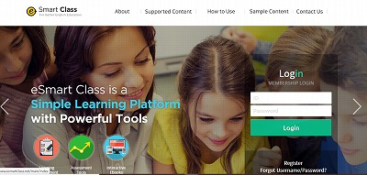
③BookやPracticeをクリックし好きなUnitを選んで、Let's Study English at home!
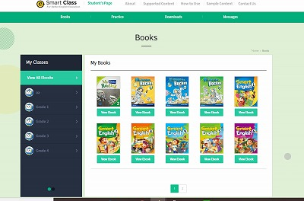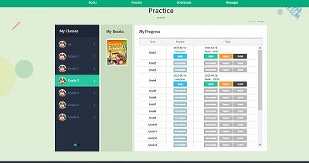
☆進捗状況のチェックも可能です。BBEスタッフからのスタンプやコメントも楽しみですね。
